2020
Recetas de marketing

[SUPUESTOS CONTABILIDAD]
[Escriba aquí una descripción breve del documento. Una descripción breve es un resumen corto del contenido del documento. Escriba aquí una descripción breve del documento. Una descripción breve es un resumen corto del contenido del documento.]

Supuesto nº 1.
Elementos patrimoniales de Activo de Juan Juárez

Sea la siguiente lista de elementos patrimoniales de la panadería-pastelería, Dulcísimo, propiedad del señor Juan Juárez.

1 El Sr. Juárez posee un solar en el que se construyó el horno y la nave de la fábrica.

2 Edificaciones en general cualquiera que sea su destino, como por ejemplo: los locales de venta de nuestros productos y la nave industrial.

3 Conjunto de máquinas mediante las cuales se realiza la elaboración de los productos destinados a la venta, como la amasadora del pan y los hornos.

4 Mobiliario en general utilizado en el desarrollo de la actividad empresarial; tal como los mostradores, mesas de despacho, estanterías y armarios Se incluyen además el material y los equipos de oficina, con excepción de los ordenadores y sus accesorios.

5 Ordenadores, con todos sus accesorios, así como diversas impresoras láser.

6 Cosas adquiridas por la empresa a los proveedores, destinadas a la venta sin
transformación, como las velitas de cumpleaños, y figuritas que decoran las tartas.

7 Bienes destinados a formar parte de los productos fabricados, mediante elaboración o transformación, de los mismos, por ejemplo la harina para obtener el pan o las tartas.

8 Otras materias de consumo que no han de incorporarse al producto fabricado, tales como las escobas, lejía y demás productos de limpieza.

9 Cubiertas o envolturas, generalmente irrecuperables, destinadas a resguardar productos o mercaderías que han de transportarse, como por ejemplo: las cajas en las cuales se suministran las tartas de elaboración propia.

10 Material destinado a ser utilizado en la oficina, como los folios, bolígrafos, facturas y albaranes, papel para los tickets de la caja registradora y sobres, entre otros.

11 Productos fabricados por la empresa y destinados a la venta para su consumo final o a su utilización por otras empresas, como el pan o las tartas que puede ser utilizados directamente por las familias o por los restaurantes.

12 Materias energéticas susceptibles de almacenamiento, como la leña para calentar el horno.

13 Créditos concedidos por la empresa y documentados en facturas a los compradores de nuestras mercaderías (velitas, figuritas, bolitas de colores) y de nuestros productos de elaboración propia (pan, tartas, pasteles, etc.).

14 Créditos formalizados en efectos de giro aceptados (letras de cambio), concedidos por la empresa a los clientes.

15 Saldos de clientes, incluidos los formalizados en efectos de giro, en los que concurran circunstancias que permitan razonablemente su calificación como de dudoso cobro

16 Inversiones realizadas por la empresa con el fin de rentabilizar el exceso temporal de liquidez, materializadas en derechos sobre el capital de otras sociedades que cotizan en bolsa (acciones de Telefónica y Repsol).

17 Préstamos y otros créditos no comerciales concedidos a terceros incluidos los formalizados mediante efectos de giro, con vencimiento no superior a un año. Se trata de un dinero prestado a un familiar, que se ha comprometido a devolverlo en seis meses, según consta en un documento firmado por las partes implicadas.

18 Préstamo no comercial concedido a un tercero por el Sr. Juárez, con vencimiento superior a un año. Se trata de un dinero prestado a un amigo suyo, que se ha comprometido a devolverlo en seis años, según consta en un documento firmado por las partes.

19 Créditos concedidos al personal de la empresa cuyo vencimiento no sea superior a un año. Se trata de un préstamo realizado a uno de los pasteleros y no de un anticipo sobre su remuneración futura.

20 Disponibilidades de medios líquidos en caja, se trata de monedas y billetes de curso legal en nuestro país.

21 Saldos disponibles a favor de la empresa en cuentas corrientes en Bancos y Cajas de Ahorro, en la moneda de uso en nuestro país.

SE PIDE:
- A cada elemento patrimonial descrito, asígnele el número correspondiente, según le corresponda en el cuadro de cuentas del Plan General de Contabilidad (PGC).
- Indique la denominación asignada a cada elemento patrimonial

Supuesto nº 2. Elementos patrimoniales de Activo de MICASA

Dada la siguiente lista de elementos patrimoniales de activo de una empresa minera, Minas del Cantábrico S.A.(MICASA), dedicada a la extracción de mineral y a la obtención del algún producto elaborado de alfarería y piedra.

1 Cantidades satisfechas por la sociedad en concepto de derecho al uso de programas informáticos, es decir, se han comprado los paquetes informáticos Windows y Office de Microsoft y el Contaplus de Sp.

2 Escrituras de propiedad de diversas minas y canteras.

3 Conjunto de utensilios o herramientas que se pueden utilizar autónomamente o conjuntamente con la maquinaria, incluidos los moldes y plantillas.

4 Vehículos de todas clases utilizables para el transporte terrestre, marítimo o aéreo de personas, animales, materiales o mercaderías.

5 Elementos de transporte de uso interno, es decir, que no circulan por las vías públicas y que se destinan al traslado de personal, animales, materiales y mercaderías dentro de factorías, talleres, etc. sin salir al exterior de las instalaciones industriales. Tal como los autobuses y demás vehículos que circulan por el interior de las instalaciones, las carretillas mecánicas que transportan el mineral, etc.

6 Edificaciones en general cualquiera que sea su destino, en fase de construcción.

7 Inversiones a largo plazo en derechos sobre el capital acciones con o sin cotización en un mercado secundario organizado (bolsa) u otros valores de empresas que no tengan la consideración de empresas del grupo, multigrupo o asociadas.

8 Inversiones a largo plazo en obligaciones, bonos u otros valores de renta fija, incluidos aquellos que fijan su rendimiento en función de índices o sistemas análogos.

9 Inversiones a corto plazo realizadas al adquirir obligaciones, bonos u otros valores de renta fija, incluidos aquellos que fijan su rendimiento en función de índices o sistemas análogos, con el fin de obtener rentabilidad.

10 Préstamos no comerciales a largo plazo, concedidos a terceros por MICASA.

11 Efectivo entregado, a largo plazo, como garantía del cumplimiento de una obligación.

12 Recipientes o vasijas, normalmente destinadas a la venta conjuntamente con el producto que contienen. Se trata de botes transparentes en el cual se colocan las piedras de mayor valor económico, para su exposición y venta.
13 Créditos con los compradores de piedras y de otros productos elaborados por la empresa.

14 Créditos con compradores de servicios que no tienen la condición estricta de clientes, como los concedidos ocasionalmente por el arrendamiento de alguna máquina.

15 Entregas a cuenta de remuneraciones al personal de la empresa. No se trata, en ningún caso de entregas de dinero que tengan la consideración de préstamos al personal.

16 Saldos favorables a MICASA en Bancos e Instituciones de Crédito formalizados por medio de "cuenta de plazo" o similares, con vencimiento superior a un año y de acuerdo con las condiciones que rigen para el sistema financiero.

17 Saldos favorables en Bancos e Instituciones de Crédito formalizados por medio de "cuenta a plazo" o similares, con vencimiento no superior a un año y de acuerdo con las condiciones que rigen para el sistema financiero.

18 Saldos a favor de MICASA, en cuentas corrientes a la vista, de disponibilidad inmediata en Bancos e Instituciones de Crédito, entendiendo por tales Cajas de Ahorros, Cajas Rurales y Cooperativas de Crédito para los saldos situados en la zona Euro.

19 Saldos a favor de la empresa, en cuentas corrientes a la vista de disponibilidad inmediata en Bancos e Instituciones de Crédito, en una moneda diferente al Euro.

20 Saldos en euros, a favor de MICASA, en cuentas de ahorro de disponibilidad inmediata en Bancos e Instituciones de Crédito, (Cajas de Ahorros, Cajas Rurales y Cooperativas de
Crédito).

SE PIDE:

- A cada elemento patrimonial descrito, asígnele el número correspondiente, según le corresponda en el cuadro de cuentas del Plan General de Contabilidad (PGC).
- Indique la denominación asignada a cada elemento patrimonial

Supuesto nº 3. Comercial Catalana.

La empresa Comercial Catalana, S.A. está dedicada a la comercialización de muñecos de peluche. Presenta el siguiente listado de elementos patrimoniales a 31 de diciembre.

1 Financiación ajena obtenida mediante deudas documentadas por facturas por el suministro de muñecos de peluche: 1.000 u.m.

2 Dinero disponible en las distintas cuentas corrientes bancarias: 2.000 u.m.

3 Muñecos de peluche: 1.500 u.m.

4 Escritura de la propiedad de su local: 9.000 u.m. Valor de mercado: 15.000 u.m.

5 Dinero disponible en la sede de la empresa (caja registradora y caja fuerte): 1.000 u.m.

6 Saldos favorables a Comercial Catalana, S. L, en Bancos e Instituciones de crédito, formalizados por medio de una cuenta a plazo fijo inferior a un año: 500 u.m.

7 Financiación ajena obtenida de suministradores del mobiliario y de los elementos de transporte. Las deudas están documentadas mediante facturas y su vencimiento es superior a un año: 1.000 u.m.

8 Escrituras de solares urbanos, fincas rústicas, otros terrenos no urbanos cuya suma arroja 1.000 u.m. Posee distintas ofertas de compra, la mejor es de 2.000 u m., no obstante Comercial Catalana espera obtener por sus terrenos 3.000 u. m.

9 Saldos de clientes, formalizados en efectos de giro, en los que concurran circunstancias que permitan razonablemente su calificación como de dudoso cobro: 500 u.m.

10 Anticipos entregados a diversos suministradores de peluches a cuenta de compras futuras,por un importe total de 50 euros.

11 Créditos formalizados en efectos de giro aceptados (letras de cambio), concedidos por la empresa a los clientes: 500 u.m. Estos documentos se hallan en la sede de la empresa.

12 Mobiliario en general utilizado en el desarrollo de la actividad empresarial; tal como los mostradores, mesas de despacho, estanterías y armarios: 500 u.m.

13 El importe satisfecho por el derecho de arrendamiento de uno de los locales que utilizamos para la exposición y venta en una calle céntrica asciende a 100 u.m.
14 Material destinado a ser utilizado en la oficina, como los folios, bolígrafos, facturas y albaranes, papel para los tickets de la caja registradora, sobres, etc.: 100 u.m.

15 Deudas con proveedores de los muñecos de peluche, formalizadas en efectos de giro aceptados: 50 u.m.

16 Escritura de una deuda contraída con el Banco a largo plazo y de la que queda pendiente de pago una cuantía a liquidar en los próximos 12 meses que asciende a 100 u.m.

17 Cantidades pendientes de pago al personal de la empresa, en concepto de sueldos y horas extras: 100 euros.

18 Vehículos utilizables para el transporte de los muñecos de peluche: 1.000 u.m.

19 Deuda contraída con el concesionario en el cual se ha adquirido el vehículo anterior, vencimiento dentro de 30 días. Está documentada en una letra de cambio. 50 u.m.

20 Diversas inversiones financieras adquiridas en bolsa, como inversión a largo plazo, en títulos que fijan su rendimiento en un tipo fijo de interés, según las condiciones que figuran en la emisión de los mismos: 100 u.m.

21 Cantidades de dinero recibidas, provenientes de pequeños inversores. Por dicho dinero estamos obligados a retribuir intereses. Esta transacción está documentada en títulos valores denominados obligaciones, en los cuales se especifica la fecha de devolución del préstamo recibido será a cinco años y la rentabilidad del 10 % anual, pagadero por trimestres vencidos: 50 u.m.

22 Gastos necesarios para llevar a efecto la constitución de la sociedad (gastos de notario, abogado, estudios de viabilidad económica y financiera del proyecto, entre otros), activados por Comercial Catalana: 100 u.m.

23 Beneficios generados por la empresa y retenidos por la sociedad en cumplimiento de la Ley de Sociedades Anónimas, (10 % de los beneficios anuales): 100

24 Anticipos recibidos de diversos clientes, a cuenta de compras futuras, por diversos encargos aceptados, por un importe total de 100 u.m.

25 Aportación de los socios a la empresa: ¿?

Se pide
Indique el número y nombre de cada elemento patrimonial indicado, según el PGC.
Detalle las diferentes masas patrimoniales a la que pertenecen las cuentas anteriores.
Calcule la cifra de capital.

Supuesto nº 4. Cuentas de diferencias: gastos e ingresos (I).

Dada la siguiente información:
1 Aprovisionamiento de la empresa de bienes incluidos en el subgrupo 30 “mercaderías”, cuyo destino final es la venta a terceros.

2 Remesas devueltas a proveedores, con posterioridad a su compra, normalmente por incumplimiento de las condiciones del pedido. También se incluye en esta denominación los descuentos y similares originados por las causas indicadas, que sean posteriores a la recepción de la factura de compra.
3 Descuentos y asimilados que le concedan a la empresa sus proveedores, por pronto pago, estén o no incluidos en factura de compra.

4 Trabajos que, formando parte del proceso de producción propia y por tanto, del producto final o del servicio que se preste a los clientes, se encarguen a otras empresas.

5 Transacciones comerciales, objeto de la actividad de la empresa, que se realizan a cambio de la recepción de un derecho de cobro o de dinero, mediante la prestación de servicios los cuales tienen un precio, nos referimos a la actividad llevada a cabo en una peluquería, una asesoría, una consulta médica o un hospital.

6 Cantidades fijas o variables que se pagan por el derecho al uso o a la concesión de uso de las distintas manifestaciones de la propiedad industrial, a los cuales usualmente se les denomina cánones, ejemplo: los fabricantes de calcetines y que desean vender algunos con la marca Carolina Herrera. La cuantía que se le paga a la propietaria de la marca, es un canon.

7 Cantidades fijas y variables que se cobran por la cesión en explotación, del derecho al uso, o la concesión del uso de las distintas manifestaciones de la propiedad industrial que son propiedad de la empresa y que actualmente no está explotando, de ahí que se decida a ceder su utilización a terceros contra el pago de una cuantía. La cuantía que se cobra es un canon.

8 Cantidades satisfechas en concepto de primas de seguros, por ejemplo las cuotas anuales por las pólizas de seguro de responsabilidad civil, por la póliza a todo riesgo del seguro del coche, la póliza del seguro contra incendios, entre otros.

9 Transportes a cargo de la empresa realizados por terceros, cuando no proceda incluirlos en el precio de adquisición del inmovilizado o de las existencias. Entre otros, se incluyen los gastos por transportes ocasionados por las ventas.

10 Gastos de viaje del personal de la empresa, incluidos los de transporte, entre otros conceptos se incluyen los billetes de avión, tren y similares así como los peajes de la autopista.

11 Importe de las retribuciones correspondientes al personal de la empresa por
remuneraciones fijas, como los sueldos que se abonan mensualmente y las
remuneraciones eventuales, como las pagas extras, horas extras, etc.

12 Cantidades que se entregan al personal de la empresa para resarcirle de un daño o perjuicio, abarca tanto las indemnizaciones por despido como las jubilaciones anticipadas.

13 Importe de los descuentos y asimilados que concede la empresa a sus clientes, por pronto pago, o sea, por pagar antes de la fecha de vencimiento acordada, se utilizará esta cuenta, tanto si están, como si no están incluidos en la factura de venta.

14 Cuantía de las pérdidas producidas por las insolvencias firmes de clientes y deudores por operaciones de tráfico, es decir, los que se recogen en el grupo 4 del PGC.

15 Importe de las perdidas ocasionadas por las insolvencias firmes de créditos ajenos a las operaciones de tráfico de la empresa, es decir, las que se produzcan en las cuentas de los subgrupos 24, 25, 53 y 54 del PGC.

16 Importe de los gastos satisfechos por publicidad en la radio, televisión, revistas, periódicos etc., así como la propaganda realizada y las invitaciones realizadas en los restaurantes de la zona a los clientes y proveedores, en concepto de relaciones públicas.

17 Beneficios e ingresos de cuantía significativa que no deban considerarse periódicos al evaluar los resultados futuros de la empresa. Un beneficio o ingreso se considerará como partida extraordinaria si se origina por hechos o transacciones que, teniendo en cuenta el sector de actividad en que opera la empresa, cumplen las dos condiciones siguientes: a)caen fuera de las actividades ordinarias y típicas de la empresa, y b) no se espera, razonablemente, que ocurran con frecuencia. Son ejemplos de esta cuenta: los beneficios procedentes de la rehabilitación de aquellos créditos que en su día fueron amortizados por insolvencias firmes y finalmente se lograron cobrar.

18 Pérdidas y gastos de cuantía significativa que no deban considerarse periódicos al evaluar los resultados futuros de la empresa. En general una pérdida o gasto se considerará como partida extraordinaria únicamente si se origina por hechos o transacciones que, teniendo en cuenta el sector de actividad en que opera la empresa, cumplen las dos condiciones siguientes: a) caen fuera de las actividades ordinarias y típicas de la empresa, y b) no se espera, razonablemente, que ocurran con frecuencia.
Son ejemplos de este tipo de pérdidas: los producidos por inundaciones, incendios y otros accidentes; costes de una oferta pública de compra de acciones sin éxito; sanciones y multas fiscales o penales.

19 Importe de las cuantías devengadas por el alquiler de bienes muebles e inmuebles utilizados o a disposición de la empresa, para el desarrollo de su actividad

20 Ingresos devengados por el alquiler de bienes muebles o inmuebles propiedad de laempresa, cedidos para el uso o la disposición por terceros.

SE PIDE
⎯ Indique el número y la denominación correspondiente a cada cuenta.
⎯ Señale si presenta saldo deudor (SD) o saldo acreedor (SA).

Supuesto nº 5. Cuentas de diferencias: gastos e ingresos(II).

1 Importes cargados a la empresa en concepto de electricidad, agua, gas ciudad y cualquier otro abastecimiento que no tuviere la cualidad de almacenable.

2 Gastos ocasionados por el sostenimiento y mantenimiento de los bienes de inmovilizado, en especial los llevados a cabo para evitar que por las averías de la maquinaría, se detenga el proceso productivo.

3 Transacciones, con salida o entrega de bienes objeto de tráfico de la empresa (recogidos en el subgrupo 30 “mercaderías”) mediante un precio, a cambio de la recepción de un derecho de cobro o de dinero.

4 Remesas devueltas por los clientes, normalmente por incumplimiento por parte de la empresa de las condiciones pactadas en el pedido, se recogen también en esta cuenta los descuentos y similares, que sean posteriores a la emisión de la factura.

5 Descuentos y similares que correspondan o sean concedidos a los clientes por haber alcanzado un determinado volumen de pedidos prefijado de antemano por la empresa.

6 Aprovisionamiento de la empresa de bienes incluidos en el subgrupo 32 “otros aprovisionamientos”, tales como combustibles, repuestos, material de oficina, envases, embalajes, entre otros.

7 Descuentos y similares que sean concedidos por los proveedores y que se basen en haber alcanzado un determinado volumen de pedidos conocido de antemano por la empresa y fijado por el proveedor.

8 Gastos de investigación y desarrollo devengados en el ejercicio y que han sido encargados a otras empresas o a la Universidad, se esperen o no resultados favorables como consecuencia del proyecto de investigación.

9 Importe que se satisface a los profesionales por los servicios prestados a la empresa. Comprende los honorarios de economistas, abogados, auditores, notarios, etc., así como las comisiones de agentes mediadores independientes.

10 Cantidades satisfechas en concepto de servicios bancarios y similares, que no tengan la consideración de gastos financieros, como por ejemplo, los gastos de gestión de los efectos comerciales.

11 Importe de los impuestos de los que la empresa es contribuyente, se cita como ejemplo el impuesto de actividades económicas (IAE).

12 Cuotas de la empresa a favor de los organismos de la Seguridad Social por las diversas prestaciones que éstos realizan, entre ellas las sanitarias.

13 Gastos de naturaleza social realizados por la empresa, generalmente en cumplimiento de una disposición legal, como por ejemplo, las subvenciones a economatos y comedores; sostenimiento de escuelas e instituciones de formación profesional; becas para estudio; primas por contratos de seguros sobre la vida, accidentes, enfermedad, etc., excepto las cuotas de la Seguridad Social.

14 Ingresos por los servicios prestados al personal, tales como economatos, comedores, transportes, viviendas, etc., facilitados por la empresa a su plantilla en cumplimiento de una disposición legal o por una obligación asumida voluntariamente.

15 Importe de los intereses devengados durante el ejercicio correspondientes a la financiación ajena instrumentada en valores negociables, cualquiera que sea el plazo de vencimiento y el modo en que estén instrumentados tales intereses. Se corresponden con la financiación ajena recogidas en los subgrupos 15 o 50.

16 Intereses a favor de la empresa, tanto implícitos como explícitos (cupones), devengados en el ejercicio, provenientes de valores negociables de renta fija, por activos recogidos en las cuentas de los subgrupos 24, 25, 53 ó 54.

17 Importe de los intereses de los préstamos recibidos a largo plazo y otras deudas pendientes de amortizar que se hallan recogidas en el grupo 1 “financiación básica”.

18 Importe de los intereses a nuestro favor devengados en el ejercicio, provenientes de préstamos y otros créditos, reflejados en los subgrupos 53 o 54.

19 Pérdidas que se producen en las enajenaciones (venta) del inmovilizado material.

20 Beneficios producidos en la enajenación de inmovilizado material.

21 Rentas a favor de la empresa, devengadas en el ejercicio, provenientes de participaciones en el capital de otras empresas. Se denominan habitualmente dividendos.

SE PIDE

Indique el número y la denominación correspondiente a cada cuenta.
Señale si presenta saldo deudor (SD) o saldo acreedor (SA).

Supuesto nº 6. Cuentas de activo, pasivo, neto, gastos e ingresos.

Celestial es una empresa que se dedica a prestar servicio fúnebres. Celestial carece de una contabilidad formal, aún cuando el artículo 25 del Código de comercio establece claramente

“Todo empresario deberá llevar una contabilidad ordenada, adecuada a la actividad de su Empresa que permita un seguimiento cronológico de todas sus operaciones, así como la elaboración periódica de balances e inventarios”.

Con ánimo de cumplir con la normativa vigente, le contratan el 1 de octubre y le
proporcionan la siguiente información:

1 Escritura de propiedad de un Tanatorio. Precio en la escritura: 9.000, dado que el sector está tomando un gran auge, el precio en el mercado de las instalaciones es de 12.000 u. m.

2 El importe de las facturas de este año, todas pagadas, por los servicios de esquelas, arreglos florales, esculturas, maquillaje, embalsamamiento, entre otros, es de 250 u.m.

3 Mobiliario y demás equipamiento, para lograr un ambiente plácido y confortable para los familiares y visitas de los usuarios de las instalaciones de Celestial, según consta en las facturas archivadas, todas ellas pagadas: 1.000

4 La limpieza es una de los valores de Celestial que la hacen preferida frente a sus competidores, por eso tiene almacenados diversos materias para su consumo con la finalidad reseñada, por valor de 200 u.m. Otra de las características que diferencia los servicios de Celestial, es la aplicación de la aromaterapia, así sus clientes, pueden escoger diversos aromas para crear el ambiente plácido que se espera de un servicio como el que Celestial ofrece, por eso las existencias de ambientadores de diversos aromas, también fue valorada y asciende a 300 u.m.

5 Vehículos fúnebres especialmente diseñados para los traslados de nuestros clientes, según las facturas encontradas, su precio de adquisición fue de 700 u.m.

6 La suma de las facturas ya pagadas hasta la fecha, a la empresa de autobuses ALSA, por los transportes de viajeros desde nuestras dependencias a la iglesia parroquial y de ahí al cementerio, es de 1.000 u.m. para este año y de 750 u.m. para el año pasado.

7 La empresa posee un amplio stock de ataúdes. Una vez clasificada toda la información y recontadas las existencias, se consigue su valoración, que según sus precios respectivos de adquisición asciende a 1.300 u.m, un vendedor que pasaba por aquí nos informó que la madera sufrió una subida espectacular en sus precios y que por lo tanto las existencias de Celestial valen en este momento, por lo menos 2.000 u. m.

8 La facturas de este año, pagadas y no pagadas, correspondientes a aprovisionamiento de ataúdes suman 600 u.m., véase el punto 10.

9 Una factura por una remesa devuelta a un proveedor, por incumplimiento de las condiciones del pedido. Se había comprado un ataúd especial con forma de bólido a servir en una fecha determinada, para un encargo de un cliente que tenía la certeza de utilizarlo en un plazo de tiempo breve. Dado que se han retrasado en la fecha de entrega y puesto que el cliente lo necesitó, al no poder satisfacer su demanda y conformarse con otro modelo, Celestial procedió a cancelar el pedido, sin embargo, fue recibido y dado que no se considera que haya otra demanda igual, se procedió a la devolución de la mercancía.

10 Las deudas con los suministradores de ataúdes indicado en el punto 8, es de 300 u.m.

11 Muchos son los clientes previsores, que prefieren ir pagando anticipadamente nuestros servicios, para que, cuando llegue la hora de utilizarlos, no sea una carga adicional para sus familiares. Las cuantías cobradas hasta la fecha por estos conceptos son de 700 u.m.

12 Las remuneraciones del personal de Celestial de este año y hasta la fecha suman 950 u.m., según las hojas de salario archivadas. Celestial paga puntualmente el 5 de cada mes.

13 Los débitos de la empresa con su personal por los sueldos de septiembre son de 100 u.m.

14 Las deudas pendientes de Celestial con los Organismos de la Seguridad Social como consecuencia de las prestaciones que éstos realizan a la plantilla, es de 50 u.m.

15 Los servicios facturados y todos cobrados durante este año, suman 9.050 u.m.

16 Una carta del Bancos Central Iberoamericano informando que se poseen 400 u.m. de saldo favorable formalizados por medio de una "cuenta a plazo" por 6 meses
.
17 Saldo a favor de la empresa, en la cuenta corriente a la vista de disponibilidad inmediata en el Banco Central Iberoamericano: 600 u.m.

18 Por el gran auge del sector una multinacional está dispuesta a pagarle a Celestial, por su empresa más de lo que vale, quedando el conjunto de bienes inmateriales, tales como la clientela, nombre o razón social y otros de naturaleza análoga que impliquen valor para la empresa, valorados es 7.000 u. m. Celestial rechaza la oferta.

SE PIDE:

Indique el número y el nombre asignado en el P.G.C. a cada una de las cuentas
Distinguiendo si se trata de cuentas de Activo (A), Pasivo (P), Neto (N), Gastos (G) o Ingresos (I), señalando si su saldo es deudor (SD) o acreedor (SA).
Calcule a cuanto asciende la aportación del propietario, el Sr. Celso Celestial.

Supuesto nº 7. Libro diario: creación e inicio de la actividad de
Pastelmóvil

El 1 de Enero se decide crear la sociedad Pastelmóvil, cuyo objeto social será la elaboración de pasteles y tartas de diferentes variedades, así como la típica empanada gallega. Podrán ser consumidas en el restaurante, llevadas a su domicilio por los propios clientes o incluso, la novedad que revolucionará al sector, podrán ser distribuidas todas las especialidades elaboradas por la empresa Pastelmóvil, en moto a la dirección solicitada por el
cliente.

1 El 1 de julio, se reúnen los tres socios fundadores que deciden aportar 500 u. m. cada uno, las cuales son ingresadas en una cuenta corriente abierta en el banco de Comercio.

2 Ese mismo día acuden a un gabinete de abogados y economista, especialistas en la creación de empresas, para que elaboren los estudios pertinentes, así como los estatutos, permisos y demás documentos necesarios para iniciar la actividad. Una vez realizado el servicio, el importe de la minuta asciende a 50 u. m. Se realiza el pago entregando un cheque. El día 30 de junio. Los socios deciden activar dicho importe.

3 Con fecha del 1 de julio se compra un local para realizar la actividad objeto de la empresa, el importe del mismo asciende a 100 u. m., se financia íntegramente con un préstamo hipotecario a 12 años, pactado con unas condiciones muy ventajosas para Pastelmóvil.

4 Se compra, también el 1 de julio, la maquinaria necesaria para la elaboración de los productos. El importe total de toda la maquinaria es de 90 u. m. Se deja íntegramente a deber, pactando con el vendedor el pago de la misma en nueve mensualidades iguales
.
5 Ese mismo día, Pastelmóvil compra distintos moldes para la elaboración de tartas con diversas formas. Importe total de la compra 5 u. m., que se paga con un cheque.

6 Asimismo con esa fecha, se compra una moto para el reparto a domicilio de las especialidades elaboradas. Importe de la factura 35 u. m. Se paga con una transferencia bancaria.

7 El 1 de julio se compra también un equipo informático, el importe del mismo ha sido de 45 u. m. Por haber asumido el compromiso de pagarlo al contado, se entrega un cheque.

8 Se contacta con diversos suministradores, para adquirir harina, mermeladas, derivados lácteos, levaduras, colorantes, huevos, azúcar y demás elementos necesarios para elaborar las mercancías destinadas a la venta. Se compran las cantidades necesarias y aún no se han recibido las diversas facturas cuyo importe total asciende a 65 u. m., según hemos comprobado con los albaranes de compra.
9 Se reciben todas las facturas anteriores y hemos conseguido pactar un aplazamiento del pago, hasta el día 30 del mes siguiente.

10 Los proveedores anteriores, nos comunican, que la política de sus empresas es girar letras a todos los clientes que le compran a crédito, por tanto, nos indican que proceden a documentar las deudas en efectos de giro, con un vencimiento previamente pactado.

11 Llegado el día del vencimiento de las letras anteriores fueron presentadas al cobro en el Banco de Comercio, el cual las pago, anotando en la cuenta corriente de Pastelmóvil, el cargo correspondiente.

12 Pastelmóvil paga una mensualidad correspondiente a la compra de la maquinaria, la operación se realiza a través del Banco de Comercio.

13 El socio-director de Pastelmóvil, nos envía al banco con objeto de retirar un dinero de la cuenta corriente e ingresar en la caja de la empresa dinero en efectivo para atender los cobros y pagos diarios. Para ello nos solicita que traigamos del banco la mayor cantidad posible de monedas. Importe del efectivo 15 u. m.

14 Pastelmóvil compra distintos adornos para las tartas: parejas de novios, cigüeñas, niños, tarjetas de felicidades, diferentes clases de velas, flores, hojas, entre otros. Pastelmóvil deja a deber el importe total de la compra que asciende a 5 u. m., aceptando letra de cambio en el mismo momento de la compra.

15 También se compran para empaquetar la mercancía, cajas para las tartas y cajitas para los pasteles en diversos modelos. Importe de la factura de la compra 15 u. m.

16 Al día siguiente, los socios de Pastelmóvil entregan un cheque para liquidar la deuda pendiente correspondiente a la compra anterior.

17 Por fin, Pastelmóvil inicia la actividad productiva. El primer día después de elaborar distintos tipos de pasteles y tartas, hemos logrado colocar el total de la producción, El importe de las ventas, que han sido todas realizadas al contado ascienden a 55 u. m.

18 Un restaurante cercano decide ofrecer una gama más amplía de postres, para ello decide contactar con Pastelmóvil y propone que nuestra empresa sea la que elabore las diferentes variedades de postres que desean incluir en la carta. Asimismo y como sistema más cómodo para todos, nos proponen la forma de pago semanal, al presentar la factura asimismo con una periodicidad semanal. Como señal de buena voluntad entrega un anticipo de 25 u. m. El suministro de productos, se iniciará al día siguiente.

19 El jueves fue el primer día, después de haber llegado al acuerdo con el restaurante, en el cual se le suministran productos por un importe total de 15 u. m.

20 Vista la demanda de diversos licores, vinos dulces y espumosos por nuestros clientes, como complemento ideal para los productos servidos a domicilio, los socios de Pastelmóvil deciden habilitar una zona como bodega, para ello compran diversas bebidas por un importe de 50 u. m. El pago se realizará el día 5 del mes siguiente.

21 El viernes se sirven productos al restaurante por 25 u. m. y se venden en el local y a domicilio mercancías elaboradas por Pastelmóvil por 25 u. m., que se cobran al contado.

22 El sábado Pastelmóvil vende al contado productos por importe de 40 u. m. (de ese importe 5 corresponden a bebidas) y al restaurante le sirven postres por 50 u. m.

23 El lunes Pastelmóvil factura las ventas realizadas al restaurante. Presentada la factura solicitan que se le gire una letra. Se gira la letra descontando el anticipo.

24 Presentada la letra de cambio el día de su vencimiento, esta no ha sido pagada.

25 Los socios de Pastelmóvil deciden dejar de venderle al restaurante pues diversas circunstancias así lo aconsejan y, deciden reclasificar su deuda como de difícil cobro.

Se pide:

Realice el análisis precontable y
Contabilice las operaciones indicadas en el libro diario de Pastelmóvil.

Supuesto nº 8. Libro diario de un semestre.

Le contratan durante un semestre, a contar desde el 1 de Enero para realizar las anotaciones contables pertinentes en la empresa Benidorm, S.A. que se fundó hace tres años y medio. El objeto social es la venta de todo tipo de productos de gran demanda por los turistas.

En primer lugar, comienza su trabajo verificando que los saldos deudores concuerdan con los acreedores, obteniendo el siguiente balance de saldos:

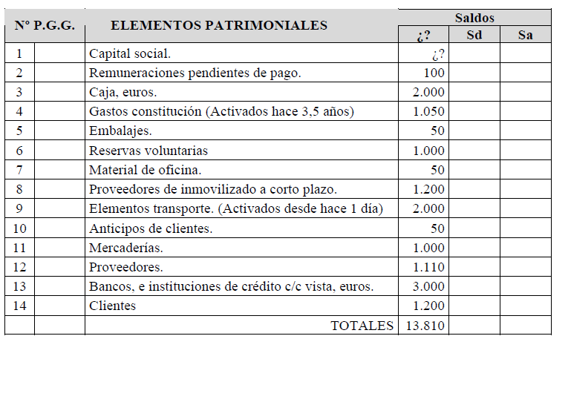
Una vez comprobados los datos que le han proporcionado, con los que figuran en el balance y en el asiento de cierre del ejercicio anterior, comienza a contabilizar las siguientes operaciones:

1 Le informan que el cajero ya ha hecho efectivo el pago de las remuneraciones pendientes al personal, le proporcionan todas las hojas de salarios correspondientes a la nomina del mes de diciembre del año anterior, Vd. las suma y comprueba que coincide el importe que figura en el balance de saldos y la suma de dinero que ha salido de caja.

2 Por necesidad de moneda fraccionada y para poder atender los cobros y pagos corrientes, se procede a retirar de la cuenta corriente bancaria el importe de 150 u. m. con destino a la caja de la empresa. Tal reintegro lo realiza el banco contra la presentación de un cheque firmado por dos de los titulares de la cuenta corriente. Le entregan el justificante correspondiente y comprueba que esa es la cantidad que recibió el cajero.

3 La empresa compra acciones en Bolsa con objeto de venderlas tan pronto tenga necesidad de liquidez. Importe de la operación de compra realizada a través de Banco: 300 u. m.

4 Se cobran en efectivo y a la fecha del vencimiento, las deudas contraída por unos clientes que habían comprado a crédito diferentes productos para los turistas. El importe total cobrado a través de cheques y entregas en efectivo, coincide con el del balance y con el de la suma de las facturas pendientes de cobro a clientes.

5 Se adquiere un terreno para destinarlo a aparcamiento por importe de 1.000 u. m. Forma de pago: transferencia bancaria.

6 Se recibe un encargo de camisetas anaranjadas y verdes, con el rótulo del parque de atracciones de la zona. El importe del anticipo realizado por el cliente a cuenta de la venta futura, según reza en el contrato de compra-venta firmado por las partes es de 250 u. m.

7 A todos los clientes que han entregado anticipos y en cumplimiento de los contratos firmados, se les entregan las mercaderías solicitadas. Importe facturado por las ventas 500 u.m. Se aplican los anticipos y por la diferencia se reciben sendos cheques.

8 Se llevan los cheques anteriores al Banco. Se traen a la sede de la empresa los justificantes de la operación.

9 Se han comprado diversas mercaderías, aptas para ser vendidas como souvenirs, según el detalle de la factura recibida. Su importe asciende a 150 u. m.

10 Al detectar defectos de calidad en la mercancía recibida, se devuelve parte de la misma, El importe de la devolución es de 100 u. m.

11 A la fecha convenida, se paga en metálico la mitad de la deuda contraída en la compra anterior y por el resto se acepta una letra de cambio.

12 Cuando llega el vencimiento de la letra anterior, es presentada al cobro en nuestro Banco, el cual atiende el pago de la misma.

13 Por un exceso temporal de tesorería, se ingresan en una cuenta a plazo fijo 2.000 u. m., procedentes de la caja de la empresa.

14 La empresa obtuvo un préstamo bancario el día 1 de abril por importe de 500 u. m. Plazo de devolución a 12 meses. Esta operación está aún pendiente de contabilizarse.

15 Al finalizar junio, se pagan 55 u. m. como primera cuota trimestral del préstamo anterior.Según el siguiente desglose: parte amortizada del principal del préstamo: 50 u.m e intereses pagados por el periodo: 5 u. m.

16 El 30 de junio compran al contado una patente, por 900 u. m.

Se pide:

Complete el Balance de saldos.
Contabilice las operaciones indicadas en el libro diario de Benidorm.
Realice el Balance de comprobación.

Supuesto nº 9. Libro diario de un Cuatrimestre.

Sea la empresa Benidorm, S.A. que se dedica a la comercialización de diferentes productos al por mayor. El 1 de Julio presenta el siguiente Balance de Saldos sin clasificar.

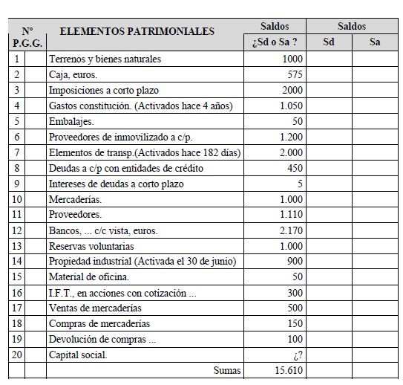

Las transacciones llevadas a cabo por la empresa durante los meses de julio, agosto, septiembre y octubre, son las siguientes:

1 El día 1 de julio, Benidorm, S.A. vende a diversos clientes mercaderías al contado, lo cual supuso el cobro de 1.000 u. m.

2 Con el fin de evitar riesgos innecesarios en el comercio, el día 3 de julio se procede al ingreso del dinero anterior en una cuenta de ahorro abierta en el Banco de Jaén.

3 El día 7 de julio se realiza una venta de mercaderías al principal cliente de la empresa, por importe de 500 u. m. Las condiciones pactadas fueron las siguientes: 300 u.m. al contado y el resto a 30 días.
4 Las ventas de mercaderías a crédito el día 12 de julio, ascendieron a 550 u. m.

5 El día 24 de julio se reciben mercancías devueltas, correspondientes a las ventas realizadas en el apartado anterior, por un importe total de 50 u. m.

6 El día 5 de agosto, se formalizan en letras de cambio, el saldo de los derechos de cobro que hay en la empresa hasta la fecha de hoy.

7 El 18 de agosto se envía a un proveedor, un cheque por importe de 200 u. m., en concepto de anticipo para futuras compras.

8 El día 31 de agosto compra un local comercial. Importe: 1.000 u. m. La forma de pago pactada ha sido la siguiente: Se entrega un cheque bancario por un importe de 500 u. m. Se firma una letra que asciende a 400 u. m. y El resto se deja a deber.

9 La empresa vende a crédito, el día 31 de agosto mercancías por importe de 300 u. m.

10 El día 3 de septiembre vende en 300 u. m., uno de los terrenos que tiene a la venta, siendo su precio de adquisición, según la escritura de 300 u. m. Recibe un cheque nominativo por dicho importe.

11 El día 10 de este mes la empresa se deshace de otro terreno que estaba a la venta. Logra venderlo por 200 u. m., que cobra mediante transferencia bancaria. En la escritura de propiedad, figuraba por un valor de 150 u. m.

12 El 26 de este mes, la empresa vende el último de los terrenos que tiene a la venta. Ha decido financiar la operación concediendo un crédito por el importe total de la venta que ascendió a 200 u. m. Esta propiedad figura valorada en contabilidad, según la escritura en la cual figura su precio histórico en, 300 u. m.

13 El día 1 de octubre la empresa compra un equipo informático por 120 u. m. Forma de pago pactada: 3 mensualidades de 40 u. m. cada una, con vencimiento el día 25 de cada mes, con una carencia de tres meses. Por tanto, el primer pago se realizará el 25 de enero.

14 El día 15 de octubre, la empresa adquiere una furgoneta por importe de 1.000 u. m.: Forma de pago: 400 u. m. al contado, en el momento de la firma del contrato de compra y el resto en 12 letras de cambio igual importe.

15 El 28 de octubre, la empresa está comprometida a hacer una serie de pagos. Uno de ellos es cancelar todas las deudas pendientes con los diferentes proveedores de existencias, este pago se realiza en efectivo. Otro de los compromisos es hacer frente a la cuota del préstamo bancario, que asciende a 55 u. m. de las cuales 50 u. m corresponden al principal y 5 u. m. de intereses y que debía haber sido abonada al banco hace un mes. El banco no cobra intereses adicionales pues retrotrae le operación a la fecha acordada.
16 Dado el buen momento bursátil, Benidorm decide vender todas las acciones que tiene la
empresa. La transacción se realiza el día 31 de octubre a través del banco. El importe recibido por la operación es de 500 u.m.

Se pide:
Complete el Balance de saldos a 1 de julio.
Contabilice las operaciones indicadas en el libro diario para este cuatrimestre.
Realice el Balance de comprobación con fecha 31 de octubre.

Supuesto nº 10. Libro diario de un bimestre.

Sea la empresa Benidorm, S.A. que se dedica a la comercialización de diferentes productos al por mayor. El 1 de Noviembre presenta el Balance de Saldos sin clasificar, que se presenta a continuación:

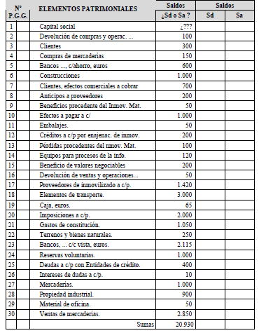

Durante los dos últimos meses de este año, noviembre y diciembre, Benidorm, S.A. realiza las siguientes transacciones económicas:

1.- El 2 de noviembre paga con un cheque la prima de seguro de responsabilidad civil, cuyo importe para un semestre, asciende a 300 u. m.

2.- Mediante correo postal, se recibe, el día 5 de este mes, la factura con fecha de 1 de noviembre correspondiente al alquiler de un local que tienen arrendado en una calle céntrica. Importe del bimestre: 105 u. m.

3.- A través de una transferencia bancaria Benidorm, S.A. paga la cuota anual por el derecho al uso de la marca “Xubileo”, que asciende a 95 u. m. El contrato abarca el periodo que va desde el 1 de Enero hasta el 31 de diciembre de este año, debiéndose realizar el pago anual el día 10 de noviembre

4.- Recibe una factura de 25 u. m. correspondiente al repintado de otro de sus locales. Las tareas de mantenimiento, se finalizaron el 15 de noviembre

5.- El 26 de noviembre paga la factura anterior, entregando para ello un cheque por dicho importe. Asimismo, Benidorm, S.A., envía otro cheque para saldar la deuda correspondiente al alquiler del local.

6.- Ese mismo días, recibe de la Administración Pública una notificación comunicándonos la concesión de una subvención para compensar parcialmente las pérdidas del año pasado provocadas por una inundación. El importe de la ayuda es de 70 u. m. Le notifican que próximamente le harán un ingreso en la cuenta corriente.

7.- El banco notifica en el día de hoy, 28 de noviembre, el pago de la última factura correspondiente al suministro eléctrico. El importe descontado de la cuenta corriente asciende a 30 u. m. Fecha de la operación bancaria: 25 de noviembre. Fecha de la factura: 15 de noviembre.

8.- La empresa Benidorm, S.A. entrega el día 30 de noviembre los cheques que
se detallan con los siguientes importes:

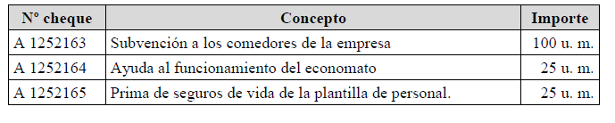

9.- La empresa concede becas a estudiantes, siempre que sean hijos de algún miembro de la plantilla. Este año el importe entregado el día 30 de noviembre, en cheques a los becarios alcanzó la cifra de 100 u. m.

10- Ese mismo día traen en mano la factura mensual correspondiente al transporte de las mercaderías que Benidorm, S.A. ha vendido. Revisado los albaranes que detalla la factura, se paga a la compañía de transportes "La Rápida" la cantidad de 75 u. m. mediante el cheque nº A 1252171.

11-El 4 de diciembre, Benidorm, S.A. pagan 15 u.m. por el billete de avión del viaje Madrid-París que realizará el director general, pues debe acudir a una convención anual que se celebrará entre los días 6 al 8 de diciembre. El importe del billete se paga en metálico

12-Ese mismo día nos entregan las hojas de salarios de la plantilla de Benidorm, S.A. Los sueldos correspondientes al mes de noviembre, según el detalle de las hojas de salarios, asciende a 350 u. m. El pago se realizará próximamente.

13- Conjuntamente con las hojas de salario anteriores, nos informan que por la finalización del contrato de trabajo de un trabajador de la plantilla, le corresponde cobrar 35 u. m. adicionales por las indemnizaciones establecidas en la legislación laboral.

14- El día 5 de diciembre Benidorm, S.A. decide pagar los sueldos y la indemnización que se detallaron anteriormente. Además va a pagar las horas extras del mes de noviembre que ascendieron a un total de 15 u. m. Los pagos se realizan, como es habitual en la empresa, mediante transferencia bancaria.

15-Después del puente de la constitución, el día 10 de diciembre, la empresa recibe la factura correspondiente a las compras de diversas mercaderías realizadas durante el mes de noviembre, según el detalle de los albaranes, de ahí que la factura tenga fecha del 30 de noviembre. Comprobados los justificantes y verificada la suma, el importe de la compra asciende a 115 u. m.

16- La empresa entrega el día 15 de diciembre, el cheque nº A 1252172, para hacer frente al pago anual de 90 u. m. en concepto de aportación empresarial al plan de pensiones de la plantilla de trabajadores.

17-Ese día, un rayo quema el ordenador dejándolo inservible. Apenas se había utilizado unos días. Lamentablemente, ninguna de las pólizas contratadas cubre el siniestro.

18-El banco nos informa que ha sido ingresada en nuestra cuenta corriente la cantidad correspondiente a la subvención recibida y pendiente de cobro. Fecha: 15 de diciembre.

19-Benidorm,S.A cobra en efectivo el día 20 de diciembre, las cantidades siguientes:

100 u. m. por arrendamientos de un local comercial que no se está utilizando;
275 u. m. por la cesión del derecho de uso de una marca comercial y
25 u. m. por la prestación eventual de ciertos servicios a terceros

20-Otros cobros realizados a través de transferencias bancarias, el día 21: 35 u. m. por los servicios de comedores, transportes, etc. facilitados al personal; 5 u. m. como contraprestación a servicios de mediación realizados y 200 u. m. por cancelación de diversas deudas de clientes.

21-Pagos del período realizados a través de la cuenta corriente Bancaria. Fecha de la notificación: 23 de diciembre.

5 u.m por intereses del préstamo bancario a corto plazo;
50 u. m por la devolución del principal del préstamo;
25 u. m por la publicidad radiofónica;
15 u. m. por tributos y
10 u. m. por el recibo de Telefónica.

22- Benidorm, S.A compra mercaderías a TURISA y se reciben tres documentos:

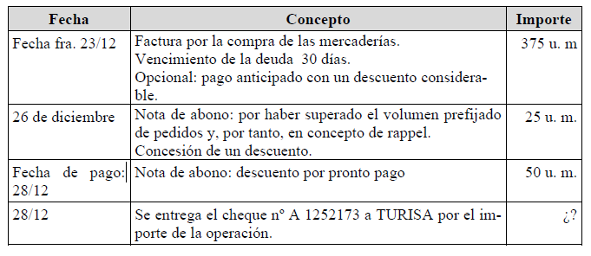

23- Benidorm, S.A compra 5 acciones en Bolsa el día 30 de diciembre. Valor nominal 10 u.m. La cotización una semana antes de la compra era del 200 %, el día de la compra era del 300 % y una semana después la cotización alcanzó el 500 %. Operación realizada a través del Banco. La comisión cobrada por el agente de cambio y bolsa que realizo la operación ascendió a 5 u. m.

24- Al día siguiente, Benidorm, S.A vende 3 de las acciones anteriores que cotizan en Bolsa. Precio de venta: 100 u.m. Operación realizada a través del Banco.

Se pide:
Complete el Balance de saldos a 1 de noviembre.
Contabilice las operaciones indicadas en el libro diario.
Realice el Balance de comprobación a 31 de diciembre.

Supuesto nº 11 Periodificación de gastos e ingresos.

Sea la academia Paciolo que entre otras asignaturas, enseña mecanografía, contabilidad, informática y demás materias relacionadas con el mundo empresarial. Los datos contables a 30 de septiembre de 2019 de la academia Paciolo, son los del balance de saldos siguiente:

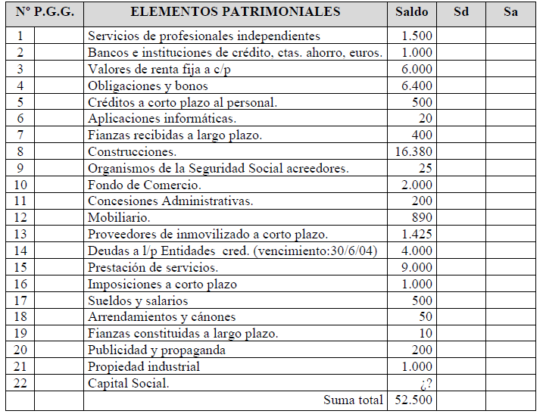

Se recibe en las oficinas, la siguiente información relativa a hechos contables pendientes de registrar en el libro diario:

1 Mediante la entrega de un cheque, se pagan 300 u. m. por el alquiler de uno de los locales en los cuales se lleva a cabo nuestra actividad. El periodo abonado se corresponde con el próximo trimestre que comprende los meses de noviembre y diciembre de este ejercicio y enero del año próximo.

2 Paciolo cobra con una periodicidad bimensual, el alquiler correspondiente a un bajo comercial de su propiedad. Periodo cobrado: diciembre y enero. Importe convenido de arrendamiento mensual: 100 u. m. Fecha de la operación: el 31 de diciembre. Modalidad de cobro: transferencia bancaria, siendo el gasto del servicio bancario para el arrendatario
de 5 u. m

3 Se contrata nuevamente una campaña publicitaria que durará 3 meses, abarcando el periodo de noviembre, diciembre y enero. Importe de la campaña 300 u. m. También nos pasan la factura correspondiente a la elaboración del anuncio por una empresa especializada en el tema, cuyo importe es de 60 u. m. Hacemos efectivo, mediante la entrega de un cheque, ambas facturas.

4 Se paga ahora y en efectivo la prima anual del seguro por responsabilidad civil. Periodo asegurado: 1 de julio a 30 de junio del año siguiente. Importe de la prima: 100 u. m.

5 La academia Paciolo ha cedido la explotación de su marca registrada para la
comercialización de un determinado producto que no interfiere con la labor empresarial de docencia. La modalidad escogida para la transacción fue la fijación de una cantidad fija. El período inicial de contratación y que coincide con el que abarca la campaña es del 1 de octubre a 31 de marzo. Se cobran en efectivo 600 u. m.

6 Se deja a deber la factura del mes de diciembre del asesor fiscal. Importe a pagar 100 u.m. Su importe se abonará el 5 de Enero.

7 Hace un año la academia obtuvo de un Banco la concesión de un préstamo de 4.000 u. m., con carencia de dos años, pero con compromiso de realizar el pago periódico de los intereses. En este momento, día 31 de diciembre, se pagan los intereses correspondientes al próximo trimestre. Tipo de interés 10 %, prepagable.

8 La empresa tiene reflejado en su balance un empréstito emitido el 1 de Octubre. Los intereses se pagan semestralmente y por períodos vencidos. Los intereses a contabilizar a finales de este ejercicio, ascienden a 50 u. m.

9 Del préstamo concedido por la empresa a corto plazo, se cobran en efectivo 5. m. de intereses por el período que va desde el 16 de diciembre al 15 de enero. En el momento del pago le practica una retención por rendimiento de capital del 20%.

10 La empresa tiene. Ingresado un dinero en una cuenta a plazo fijo, por un periodo de un año, con un rendimiento anual del 10 %. La imposición fue realizada el 1 de julio y contabilizada en dicha fecha. Los intereses no se cobrarán hasta que finalice dicho período de un año.

11 La academia concedió anticipos a algunos trabajadores de nuestra empresa por un total de 50 u. m. El importe ha salido de la caja de la empresa.

12 Queda pendiente de pago la nomina del mes de diciembre. Importe 230 u. m.

13 La empresa tiene firmado un contrato de prestación de asesoría técnica con la empresa individual "Marquesa del Guadalquivir". Recordamos que se trata de una academia y por tanto, se trata de un ingreso accesorio. El contrato es anual y abarca el periodo comprendido entre el 1 de octubre y el 30 de Septiembre. Se ha cobrado en efectivo, a principios de octubre, el importe total de la factura que ascendió a 120 u. m. Inexplicablemente está aún pendiente de contabilizar.

14 Las comisiones pendientes de pago a los agentes de ventas de la academia, a 31 de diciembre suman 100 u. m.

15 Los gastos pendientes de pago a final del ejercicio, por las reparaciones efectuadas en el último mes, ascienden a 200 u. m.

16 Los valores de renta fija a corto plazo devengan unos intereses trimestrales de 150 u. m. correspondientes a los meses de noviembre, diciembre y enero.

La fecha prevista de cobro es el próximo 1 de febrero. La retención por rendimientos del capital mobiliario es del 20 %.

Se pide:

Complete el cuadro anterior.
Contabilice en el libro diario las operaciones necesarias para cumplir con los principios de correlación de ingresos y gastos y con el del devengo.

Supuesto nº 12. Ciclo contable muy sencillo empresa de Patricia Querol
.
Patricia Querol, se dedica a la comercialización ambulante de quesos. A 1 de enero, su patrimonio está compuesto por:

Caja, euros: 500 u.m.
Quesos: 500 u. m.

Debido a un accidente, deja de desarrollar su actividad durante todo el ejercicio.

Evidentemente, los quesos se han estropeado, siendo inservibles para su comercialización.

Se pide:
Contabilice en el libro diario los asientos de apertura, gestión, regularización y cierre.

Supuesto nº 13. Ciclo contable muy sencillo de la empresa de Nuria Smelt.

Nuria Smelt., se dedica a la comercialización ambulante de pimientos de Padrón. A 1 de enero, su patrimonio está compuesto por Caja, euros: 500 u. m. y mercaderías: 500 u. m.

Durante este ejercicio vende toda su producción en 750 u.m.

Se pide:
Contabilice en el libro diario los asientos de apertura, gestión, regularización y cierre.

Supuesto nº 14. Ciclo contable de la empresa de Silvia Eleuteri.

Silvia Eleuteri y su marido, se dedican a la comercialización de lámparas. Unas, las compra listas para ser vendidas y otras las elaboran artesanalmente, siendo muy apreciadas todas sus obras.
El Balance de situación de esta empresa, a principio de año es como sigue:

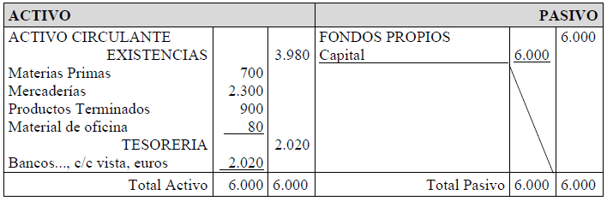

Silvia Eleuteri realiza las siguientes transacciones:

a) Compra productos de limpieza al contado por 120 u.m. en la factura consta: un descuento por volumen de pedido de 11 u.m.; un descuento comercial de 4 u.m; y un descuento por pronto pago de 5 u.m.. Los portes son a cargo del vendedor y ascendieron a 5 u.m.

b) Vende lámparas por 5.200 u.m. en efectivo. En la factura figuran lo siguientes descuentos: uno comercial de 80 u.m., un rappel de 100 u.m. y otro por pronto pago de 20 u.m. Los transportes son por cuenta del comprador y ascendieron a 10 u.m.

c) Los gastos del ejercicio (pagados a través del Banco) son los siguientes: Factura de electricidad: 150 u.m., sueldos: 200 u.m., seguridad social a cargo de la empresa: 70 u.m., impuestos municipales: 5 u.m. y, por último, 75 u.m. pagados a la gestoría-asesoria
.
d) Las existencias finales de productos terminados ascienden a 2.000 y la de los productos de limpieza a 100 u.m.

Se pide:
Contabilice en el libro diario los asientos de apertura, gestión, regularización y cierre.

Supuesto nº 15. Ajuste de las existencias, regularización y cierre deHADA.

Sea la empresa HADA (Harinas de Alicante). S.A: que se dedica a la atención integral del cliente, a través de la comercialización de productos, y de su elaboración e incluso se dedica a la prestación de determinados servicios de asesoría.

Los datos del siguiente balance de saldos se han obtenido el 31 de diciembre y están expresados en u. m.

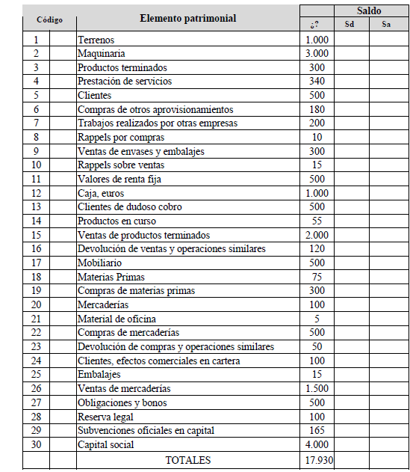

El inventario extracontable del 31 de diciembre, arroja, entre otros, los siguientes datos:

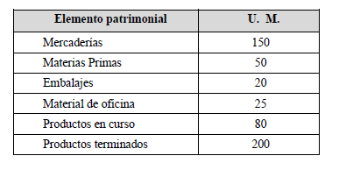

SE PIDE:
1-Ponga el código a cada cuenta, así como su clasificación en saldos deudores y
acreedores.
2-Realice la regularización con los ajustes necesarios.
3-Realice el asiento de cierre.

Supuesto nº 16. Amortización, regularización y cierre de ERRESA.

La empresa Electrodomésticos y reparaciones rápidas a domicilio, S.A. (ERRESA) desea saber como concluye el presente ejercicio de actividad empresarial.

Le informan que, una vez realizado el inventario de todos los bienes a 31 de diciembre, su valor concuerda con la mayoría de los saldos contables. Sin embargo hay algunas excepciones que se reflejan la en tabla siguiente:

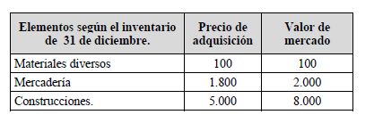

Le facilitan el listado de las cuentas y su correspondiente saldo, que es como sigue:

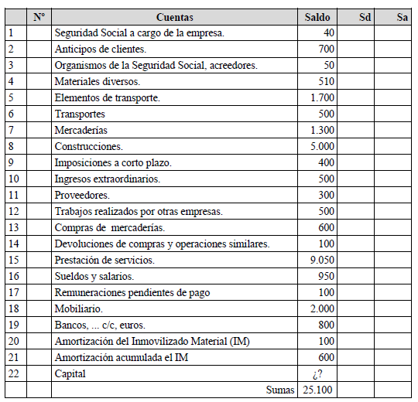

SE PIDE:

Complete el cuadro anterior
Calcule a cuanto asciende el beneficio de este ejercicio para ERRESA.
Realice el asiento de cierre.

Supuesto 17. Regularización y cierre de Benidorm, S.A.

La empresa Benidorm, S.A., desarrolla una actividad de compra-venta de productos destinados preferentemente a los turistas. El detalle de las operaciones y de los registros contables de esta empresa se han llevado a cabo en los supuestos 56, 57 y 58.
Ahora, con la información adicional que se suministra en este supuesto, se le solicita que se finalice el ciclo contable.

1 La prima de seguro, pagada el 2 de noviembre, cubre los siniestros que ocurran durante 6 meses, que empiezan a transcurrir desde el 1 de noviembre y finalizan el 30 de abril.

2 Los gastos de publicidad corresponden a una factura pagada por la radiodifusión de una cuña publicitaria durante tres meses comprendidos entre el 1 de noviembre hasta el 31 de marzo, ambos días incluidos.

3 La caja de la empresa, según el arqueo realizado el 31 de diciembre arroja un saldo de451 u.m. Se considera que esta diferencia como normal y ocasionada por la actividad del cajero y por los problemas que el cambio ocasiona, circunstancia por la cual unas veces sobra, otras falta efectivo en la caja. Estas diferencias siempre son por importe muy poco significativo.

4 La empresa, debido a las presumibles dificultades de tesorería en los próximos meses, según se desprende del presupuesto de tesorería realizado para el año que viene, entabló negociaciones con el banco para conseguir un aplazamiento en el préstamo que le tienen concedido. Nos enteramos ahora mismo del éxito de las negociaciones, pues logró que 50 u.m quedaran a corto plazo y el resto se pagarán en los próximos 6 años.

5 La política empresarial1 de amortización del inmovilizado se realiza por el método lineal y de acuerdos con los porcentajes que se sintetiza en el cuadro siguiente:

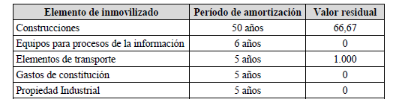

6 Al realizar el recuento de las mercaderías, encontramos en un rincón del almacén, unas remesas valoradas en 100 u.m. de las que se recibieron los albaranes correspondientes con fecha 31 de diciembre, pero de los que aún está pendiente de recibir la factura del proveedor. No hay constancia de que se hallan registrado contablemente. Se incluyen en el recuento.

7 La inversión llevada a cabo en la patente, resultó ser un fracaso. En el Boletín Oficial del Estado del día de hoy (31 de diciembre) se publica una noticia de la que se han hecho eco todos los medios de comunicación Se prohibe la utilización de un determinado material (la Tenia). Precisamente, Benidorm había comprado esta patente para iniciar una nueva actividad, que consistía en la fabricación y comercialización de un producto que se esperaba tuviera gran demanda entre los turistas, pues permitía adelgazar 10 kilos en 7
días.

8 En cuanto al inventario parcial de existencias, facilitan la siguiente información:

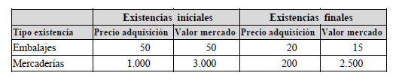

SE PIDE:
1 Realice la regularización con los ajustes que considere necesarios.
2 Realice el asiento de cierre.

Supuesto 18. Regularización y cierre de la academia Paciolo.

La academia Paciolo desea cerrar su contabilidad, para eso nos facilita alguna información adicional, como la que sigue:

1 En primer lugar nos informan que la amortización de los elementos de inmovilizado, se realiza según el siguiente plan:

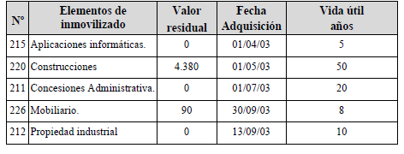

2 Hecho el inventario, se recuenta material de oficina por importe de 150 u. m. Sinembargo, al observar el balance de comprobación se comprueba que no se ha registrado ninguna compra de este tipo de material. Buscando las causas de este desajuste, se encuentran en el archivo correspondiente unos albaranes por ese mismo importe y con fecha del 30 de noviembre, de los que no se ha recibido la factura. Todavía no se sabe por qué no está contabilizado, no obstante, ya se ha hablado con el proveedor y éste informa que envió la factura hace un mes y que no entiende porque no se ha pagado. Por tanto, se le solicitó al proveedor un duplicado de la factura que se supone se debió extraviar en correos. Se recibirá el duplicado entre el 5 o 7 de enero. Se acuerda enviar un cheque después de verificar la factura.

3 El inventario también arroja otro dato interesante. Hechas las comprobaciones oportunas con el Banco, se consigue un certificado indicando que el saldo de la cuenta a 31/12/03 es de 344 u.m. Indagamos las causas que provocan estas diferencias y se descubre que el propio Banco ingresó en la cuenta de ahorro los intereses correspondientes a este ejercicio. El desglose es como sigue: intereses brutos: 5 u.m. y retenciones sobre el capital inmobiliario:1 u.m.

4 La política de la academia es contabilizar el material de oficina como un gasto del ejercicio (véase la definición del PGC de la cuenta 328).

SE PIDE:
Realice la regularización y el asiento de cierre, previa confección de los
asientos que considere necesarios.

Supuesto 19. Depreciación de existencias en la Sociedad Noya: año 2001.

La sociedad Noya S.L. se constituye por voluntad de tres amigos informáticos que deciden dedicarse a la compra-venta de ordenadores en la ciudad de Noya.

1. Aportan 1.000 u. m. cada uno en efectivo. Supondremos que no incurren en gastos de constitución.

2. Deciden comprar ordenadores para su venta por importe de 5.000 u. m. El proveedor les abre una línea de crédito.

3. Consiguen vender algunos ordenadores. Precio de adquisición de los ordenadores vendidos: 2.000. Precio de venta al público 5.000 u. m. La venta se efectúa al contado.

4. Pagan en efectivo el importe de su deuda con el proveedor anterior.

5. No realizan ninguna otra transacción adicional durante este ejercicio y al realizar el inventario a 31 de diciembre de 2001 sus existencias finales, según su precio de adquisición ascienden a 3.000, no obstante, debido a los importantes avances habidos en la tecnología aplicada a la informática, el valor de mercado de estos ordenadores es de 1.000 u. m.

6. En caso de beneficio los propietarios de la sociedad deciden que se repartirán y cobrarán equitativamente los dividendos obtenidos. Supondremos que no existe ni el impuesto sobre el beneficio ni el de retenciones sobre los rendimientos del capital mobiliario, todo ello para simplificar este supuesto.

Se pide:

Contabilice en el libro diario los asientos correspondientes para le año 2001 de la Sociedad Noya, S.L.
Confeccione el Balancea a 31 de diciembre de 2001

Supuesto 20. Ciclo contable de la Sociedad Noya en el año 2002.

El Balance de situación de la Sociedad Noya, S.L. a 31 de diciembre del 2001, es decir, del año pasado, es el que se detalla a continuación:

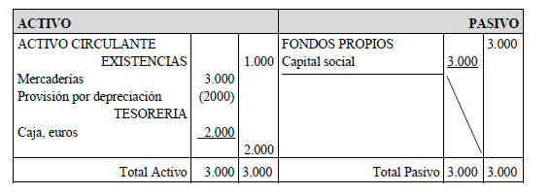

Las operaciones llevadas a cabo por la sociedad Noya S.L en el ejercicio actual, a lo largo del año 2002 y de las cuales se poseen los soportes documentales pertinentes son los siguientes:

a) Noya vende al contado todas las mercaderías que tiene en su almacén. El precio de venta coincide con el valor de realización estimado por la propia empresa en la fecha de cierre del ejercicio inmediatamente anterior.

b) La empresa no realiza ninguna transacción más durante el ejercicio.

